Моя Мама.
Самое прекрасное слово на земле – мама. Мы должны любить свою жизнь уже за то, что мама подарила мне её. Моя мама такая жизнерадостная, искренняя, добрая, мудрая, замечательная, прекрасная, милая, заботливая, красивая. Ведь сколько детей на этом свете лишены этого счастья. Материнское сердце и безграничная материнская любовь не согревают их, не наполняют их детские жизни смыслом.
Мою маму зовут Миля. У неё красивая фигура, светлые короткие волосы, зелёные глаза, безупречная улыбка. Она смелая, справедливая, ласковая, серьезная, нежная, сильная и чуткая.
Мама помогает мне во всём: преодолевать трудности, даёт мудрые советы, защитит меня в опасную минуту… Моя мама любит заниматься спортом. Она ходит на фитнес, в бассейн. Ещё моя мама очень любит цветы. У нас дома много разных видов комнатных растений. Моя мама любит фрукты. Каждый день мама покупает мандарины, бананы, яблоки, груши, виноград .
Самое главное, что есть у меня в жизни – это моя мамочка! Я не представляю, как жила бы без мамы!!! Я не знаю, с чем могу сравнить маму, ведь мамочка у меня такая одна! Родная и единственная! Я очень сильно люблю свою единственную маму на свете!!!
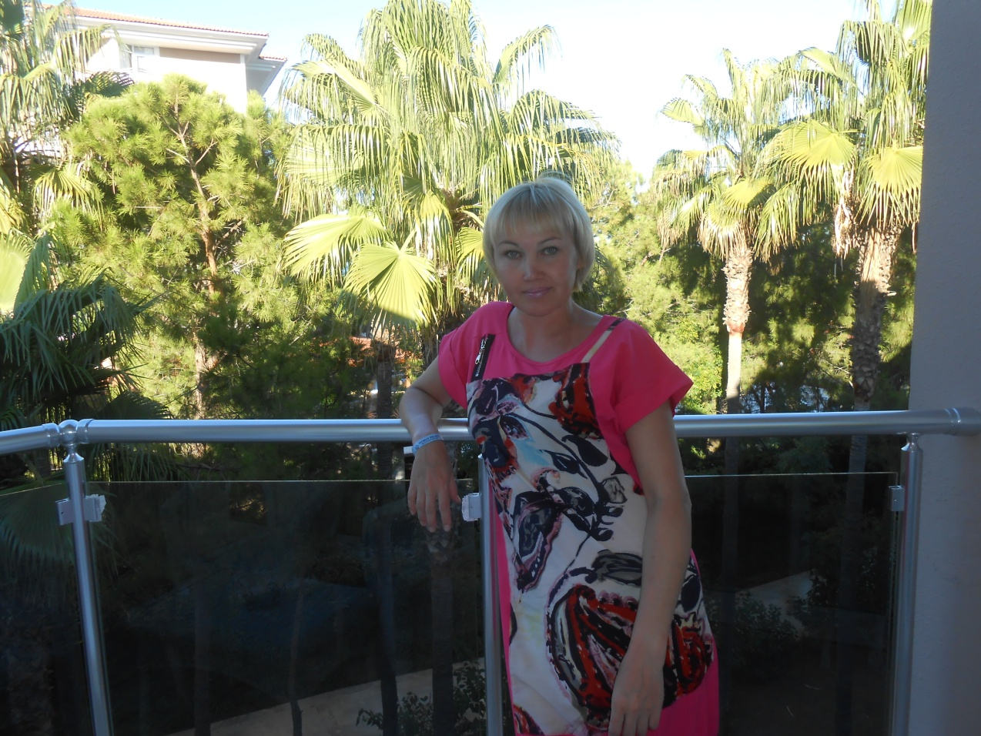
Разживина Карина,6Б класс.

